Fy Hoff Fwydydd
Dyma llun o fy hoff fwyd:
Fy hoff frwyth oedd:
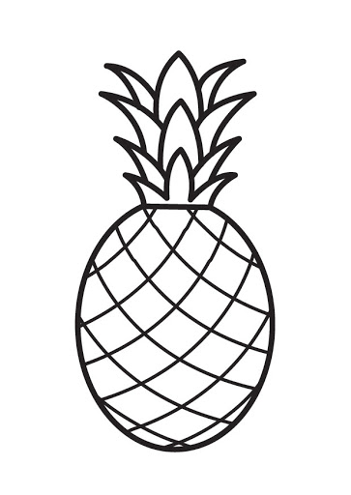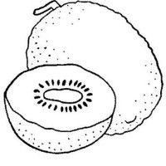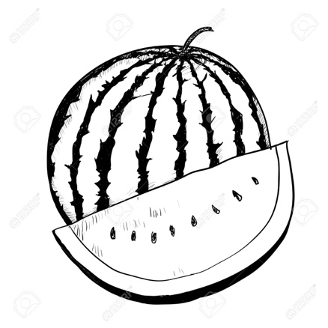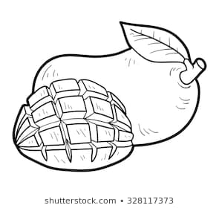
Rydw i yn hoffi:

Dydw i ddim yn hoffi:

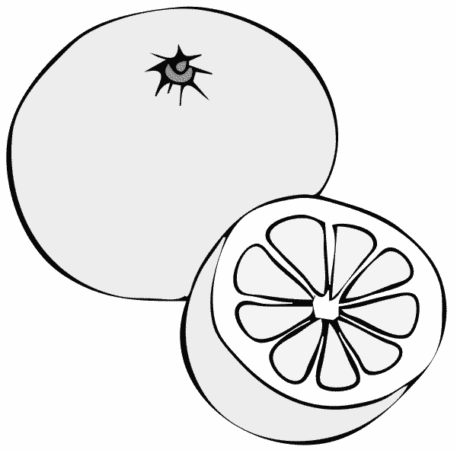

Cwblhewch y geiriau canlynol:

_inafal
_iwi
_ango

